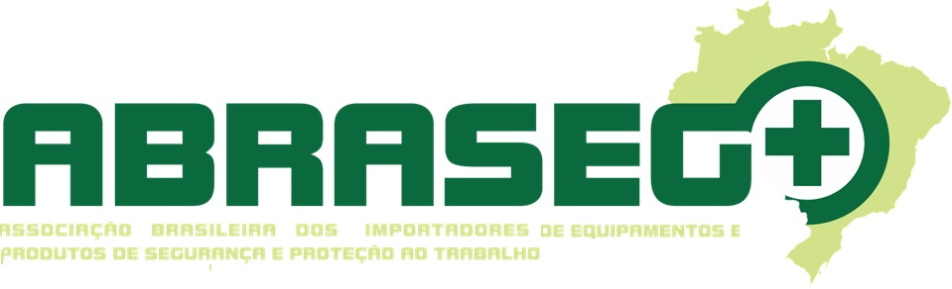
Circular Abraseg – Dez 25

Calçados de Segurança
O DSST/SIT/MTE está realizando um estudo técnico para avaliar os calçados de segurança destinados a atividade de coleta de resíduos sólidos urbanos (NR38).
A intenção do estudo é de constatar se os calçados produzidos no Brasil são adequados para essa atividade.
Participam desse estudo os laboratórios acreditados e empresas convidadas.

Óculos e Proteção Facial
O Ministério do Trabalho já está trabalhando para a inclusão da proteção facial no novo sistema de certificação de conformidade já implementado pela Portaria 672 para outros EPIS. Estamos aguardando a divulgação do Impacto Regulatório (AIR) e da Consulta Pública.

Indicadores de Mercado
A Animaseg acabou de lançar o documento 2025, com dados referentes a 2024, e renomeou a publicação agora denominada: Anuário.
Este aponta que o Mercado Brasileiro em 2024 atinge quase 4 bilhões de dólares.

Comunicado de recesso de Final de Ano
Informamos que a Abraseg estará em recesso no período de 20/12/2025 a 04/01/2026.
Retornaremos às atividades no dia 05/01/2026.

Agradecemos pela parceria e desejamos a todos um Feliz Natal e um Próspero Ano Novo repleto de saúde, paz e realizações.

Secretaria - Abraseg

